Пожарная безопасность для детей.
Уважаемые родители!
В целях Вашей безопасности и безопасности ваших детей как можно чаще беседуйте о том, как себя вести в чрезвычайных ситуациях. Но главное: научите детей избегать потенциальную опасность. Например, опасность пожара.
Не забывайте повторять с детьми правила пожарной безопасности.
Это должен знать каждый ребенок!
Что нужно знать, если возник пожар в квартире? - Позвонить по телефону 01 или с сотового 112 и сообщить адрес пожара, свою фамилию, что и где горит.
Можно ли играть со спичками и зажигалками? - Нельзя. Спички- одна из причин пожара.
Чем можно тушить пожар? - одеялом, пальто, песком, огнетушителем.
Можно ли самостоятельно пользоваться розеткой? - Нельзя. Надо просить взрослых включить или выключить электроприборы.
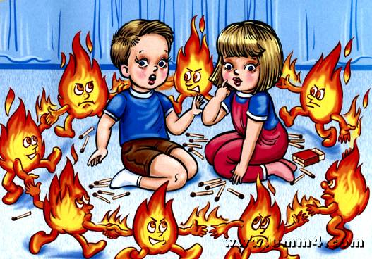
Назови номер пожарной службы? -01 или с сотового 010, 112.
Главное правило при любой опасности? - Не поддаваться панике, не терять самообладания.
Можно ли без взрослых пользоваться свечами, бенгальскими огнями у елки? -Нет, нельзя, может возникнуть пожар.
Можно ли дотрагиваться мокрыми руками до включенных электроприборов? -Нельзя! Вода пропускает ток через себя. Это опасно для жизни.
В случае возникновения пожара, если рядом нет взрослых, детям нужно действовать следующим образом:
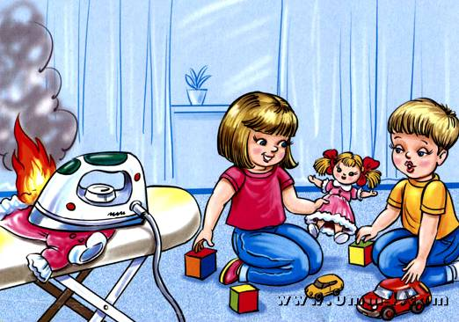
Обнаружив пожар, позвонить по телефону 01 (010,112), сообщить фамилию, адрес, что и где горит.
Предупредить о пожаре соседей, если необходимо, они помогут ребенку вызвать пожарных.
Нельзя прятаться под кровать, в шкаф, а постараться убежать из квартиры.

Ребенку необходимо знать:
Дым гораздо опаснее огня. В задымленном помещении- закрыть рот и нос мокрой тряпкой, лечь на пол и ползти к выходу - внизу дыма меньше.
При пожаре в подъезде пользоваться лифтом запрещается. Он может отключиться.
Если горит твоя одежда надо упасть на пол и кататься, сбивая пламя.
Когда приедут пожарные, выполнить все их указания.

Уважаемые взрослые,
учите детей, как правильно вести себя в случае пожара:

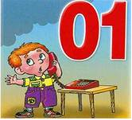
Необходимо немедленно покинуть горящее помещение. При выходе из задымленного помещения нужно придерживаться стены, прикрывать органы дыхания мокрой тканью.
При пожаре дым гораздо опаснее огня. Передвигаться к выходу нужно ползком – внизу дыма меньше.
При пожаре в подъезде никогда не заходи в лифт. Он может отключиться. Спускаться можно только по лестнице.
И только после этого позвони в пожарную охрану по телефону 01 или попроси об этом соседей.
Если не можешь сразу убежать из горящей квартиры (дома), сразу же позвони по телефону 01 и сообщи пожарным точный адрес: название улицы, номер дома и своей квартиры. После этого зови из окна на помощь соседей и прохожих.
При невозможности выхода из горящего помещения через входную дверь необходимо выйти на балкон, плотно закрыть за собой дверь и криками привлекать внимание прохожих, звать на помощь.
Ожидая приезда пожарных, не теряй головы и не выпрыгивай из окна. Тебя обязательно спасут.
Когда приедут пожарные, во всем слушайся и не бойся. Они лучше знают, как тебя спасти.

